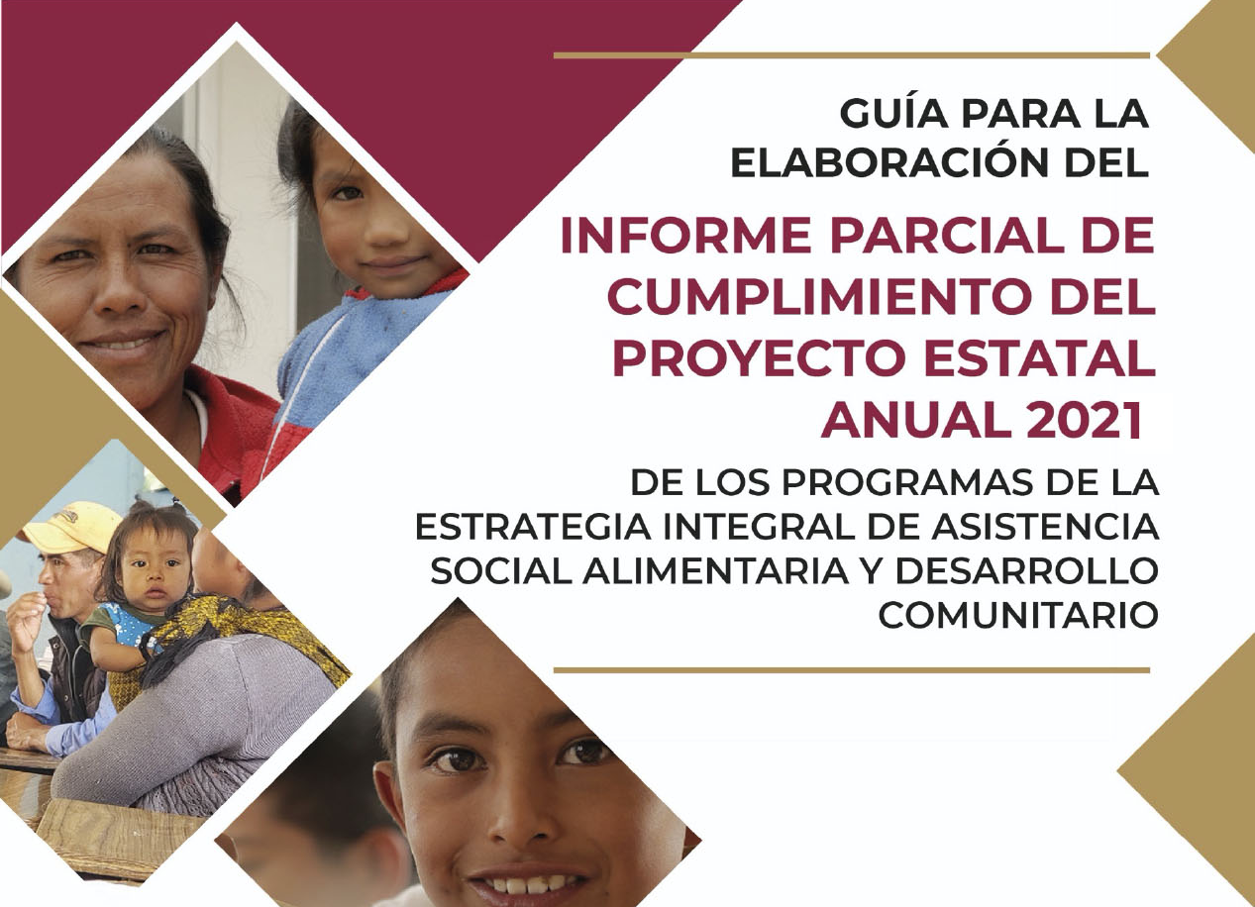

SAN LUIS POTOSÍ S.L.P.
24/09/2021

- Anexos
Anexo | Nombre del Anexo | Formato | Descripción
D.1 | Directorio | Excel | Directorio del SEDIF
D.2 | Inversión Anual Recursos Asignados Programa Alimentario otros Programas Asistencia Social 2021 | Excel | Anexo D.2.1 Ramo General 33  Anexo D.2.2 Otros programas de Asistencia Social
D.3 | Concentrado de Municipios y Programas Operados durante 2021 | Excel | Concentrado de Municipios y Programas Operados durante 2021
D.4 | Evaluaciones Estatales para mejora de los programas | Excel | La Evaluación Estatal que lleva a cabo la Secretaría de Finanzas, se lleva a cabo una vez concluido el ejercicio fiscal y conforme al Programa de Evaluación.
N | Normatividad y Control de Programas
N.1 | Acuses de entrega de las ROP a los SMDIF | PDF | Envío de los acuses de entrega de las ROP a los SMDIF
N.2 | Captura(s) de pantalla de publicación de las ROP en la página Web del SEDIF | PDF | Se anexa
N.3 | Convenio(s) de colaboración firmado(s) con uno de los SEDIF | PDF | Se anexa
N.4 | Convenio vigente firmado con RENAPO o evidencia del estatus actual del convenio | PDF | Se anexa el status del convenio.
O.1 | Conformación de los Apoyos Alimenticios
O.1.1 | Conformación Apoyos Alimenticios | Excel | Se anexa
O.1.2 | Conformación Apoyos Alimenticios | Excel | Se anexa
O.1.3 | Conformación Apoyos Alimenticios | Excel | Se anexa
O.1.4 | Conformación Apoyos Alimenticios | Excel | Se anexa
O.2 | Justificación para la inclusión de leche entera o semi | Word | No aplica.
O.3 | Insumos Alimenticios Adquiridos
O.3.1 | Insumos Alimenticios Adquiridos | Excel | Leche.
O.3.2 | Insumos Alimenticios Adquiridos | Excel | Otros insumos.
O.4 | Materiales educativos en archivo electrónico | (carpeta) | Se anexa
O.5 | Capacitaciones en Orientación Alimentaria
O.5.1 | Capacitaciones en Orientación Alimentaria | Word | Se anexa
O.5.2 | Capacitaciones en Orientación Alimentaria | Excel | Se anexa
O.5.3 | Capacitaciones en Orientación Alimentaria | Excel | Se anexa
O.6 | Implementación y Seguimiento a Huertos Escolares Pedagógicos | Excel | Debido a la pandemia, en el ejercicio fiscal 2021 no se contempló la implementación de Huertos Escolares Pedagógicos
O.7 | Cédulas de supervisión específicas para orientación alimentaria | (carpeta) | Cédulas de supervisión específica para orientación alimentaria de diferentes municipios, requisitadas de acuerdo con la retroalimentación del PEA.
O.8 | Herramientas de selección de beneficiarios | (carpeta) | Herramientas que utiliza el SEDIF para la selección de beneficiarios, tales como la ENHINA (capturada en el SIIA), cédulas y estudios socioeconómicos, entre otros.
O.9 | Evaluación del Estado Nutricional | (carpeta/  plataforma) | Cédulas escaneadas + cédulas capturadas
O.10 | Acuses de recibido de dotaciones y menús, difusión de menús. | (carpeta) | Acuses de recibido de dotaciones y menús, materiales de difusión de menús.
 | Capacitación en Aseguramiento de la Calidad Alimentaria. | PDF | Envío de los acuses de entrega de las ROP a los SMDIF, conforme a lo señalado a la Tabla 1.
S.7 | Listas de Asistencia | PDF | 10 listas de asistencia requisitadas de al menos dos capacitaciones de temas diferentes. (Incluir listas de diferentes municipios)
S.8 | Material Didáctico Aseguramiento de la Calidad | Libre | Ejemplar digital de los materiales de apoyo didáctico contemplados en las cartas descriptivas entregadas en el PEA 2021.  Además, se debe de enviar evidencia fotográfica de su uso durante las capacitaciones.
S.9 | Cédulas de evaluación de las capacitaciones de aseguramiento de la calidad. | PDF | 10 cédulas de evaluación de las capacitaciones en materia de aseguramiento de la calidad, requisitadas correctamente. (Incluir cédulas de diferentes municipios)
S.10 | Materiales para el Aseguramiento de la Calidad. | PDF | *Un ejemplar en formato digital del material de consulta en materia de Aseguramiento de la Calidad.  *Seis ejemplares diferentes de materiales de difusión de temas relacionados al Aseguramiento de la Calidad.

Índice

Presentación………………………………………………………………………………………………………………. 4
  - Alcance………………………………………………………………………. ………………………………….. 4
  - Organigrama……………………………………………………………………………………….. …………. 4
8
Análisis FODA con respecto a la operación de los programas alimentarios durante el 2021…………………………………………………………………………………………………………..……………….. 6
- Acciones COVID………………………. …………………………………………………………………………………. 7
- Uso de las Tecnologías de la Información y Comunicación para el fortalecimiento de la operación de la EIASADC………………………………………………………………………………………………………………………… 8

Programas Alimentarios de la EIASADC 2021………………………………………………………………. 9

Avances de la operación de los Programas Alimentarios de la

EIASADC 2021 …………………………………………………………………………………………………………….. 10
  - Programa de Desayunos Escolares ………………………………………….......................... 11
a.1 Modalidad Caliente ……………………………………………............................ 16
a.2 Modalidad Fría …………………………………………………………………………….. 24
b. Programa de Asistencia Alimentaria en los primeros 1000 días de vida……….. 35
c. Programa de Asistencia Alimentaria a personas de atención
Prioritaria…………………………………………………………………............. 39
d. Programa de Asistencia Alimentaria a Personas en Situación de
Emergencia.................................................................................................................. 43
- Vinculación de los Programas Alimentarios con Desarrollo Comunitario ……………………. 44
- Normatividad……………………………………………………………………………………………………………….. 44
- Responsables………………………………………………………………………………………………………………… 45

Presentación

- Alcance

El presente documento, tiene como propósito informar los avances y el cumplimiento del PEA 2021 así como, la congruencia con la Estrategia de Asistencia Social Alimentaria y Desarrollo Comunitario (EIASADC), que opera el Sistema Estatal DIF (SEDIF), para determinar las áreas de oportunidad y desarrollo de acciones de mejora. Asimismo, constituye una fuente de información para el cálculo del Índice de Desempeño 2021.

- Organigrama
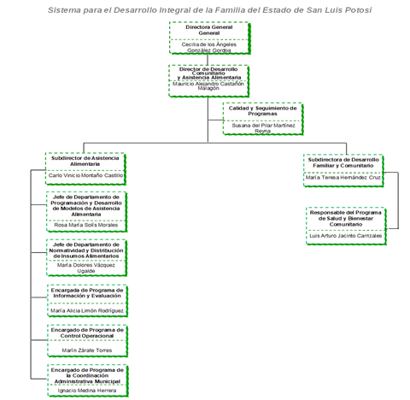

Análisis FODA con respecto a la operación de los programas alimentarios durante el 2021.

Fortalezas | • Se logró disminuir el indicador de carencia alimentaria quedando en 18.7%.  • Presupuesto disponible para la operación de los Programas Alimentarios.  • Se logró obtener la recertificación en la Norma ISO 9001:2015, de los procesos documentados en el Sistema de Gestión de Calidad, incluyendo el proceso de Programas Alimentarios.  • El Procedimiento Operativo de Trabajo de Programas Alimentarios se encuentra certificado bajo la norma ISO 9001:2015.  • En 2020, se logró obtener el sello potosino de calidad plus en los procesos del Sistema para el Desarrollo Integral de la Familia del Estado de San Luis Potosí, en el cual se incluye el proceso de Programas Alimentarios.  • El personal de la Subdirección de Asistencia Alimentaria y Subdirección de Desarrollo Familiar y Comunitario cuenta con la experiencia suficiente para el cumplimiento de los objetivos institucionales y desarrollo de sus funciones.  • Se dio cumplimiento a lo establecido en el Manual de Operación del Sistema Integral de Información de Padrones de Programas Gubernamentales (SIIPP-G), publicado por la Secretaría de la Función Pública en el Diario Oficial de la Federación el 13 de septiembre del 2018; al realizar la pre-validación en la plataforma de la Secretaría de la Función Pública.  • Existe coordinación interinstitucional para fortalecer la Operación de los Programas Alimentarios y de Desarrollo Comunitario.  • Coordinación entre el personal responsable de programas de las Subdirecciones de Asistencia Alimentaria y de Desarrollo Familiar y Comunitario.  • Indicadores que miden el impacto de los programas y monitoreo de los mismos.  • Seguimiento al Programa Operativo de Trabajo.  • Trabajo en equipo.  • Involucramiento de los directivos en los procesos de Programas Alimentarios y de Desarrollo Comunitario.  • Madres de familia certificadas en el Estándar de Competencia EC0334 preparadoras de alimentos a sujetos de asistencia social, quienes son encargadas de preparar los desayunos escolares en los espacios alimentarios calientes.  • Se cuenta con ocho evaluadores en el EC0217 Impartición de Cursos de Formación del Capital Humano de manera presencial grupal.  • Personal de la Subdirección de Asistencia Alimentaria y Oficinas Regionales evaluadores en el EC0334 preparadoras de alimentos a sujetos de asistencia social.  • Equipamiento de espacios alimentarios que cuentan con el Programa de Desayunos Escolares en sus dos modalidades.  • Coordinación con H. Ayuntamientos para construir o rehabilitar Espacios Alimentarios del Programa Desayunos Escolares en sus dos modalidades.  • Coordinación con otras dependencias para el seguimiento de los proyectos productivos de autoconsumo.  • Inclusión de Familias Productoras de Alimentos en las Compras Institucionales.  • Se fortalecen acciones de promoción y difusión con la campaña “yo sí como sano, variado y suficiente” con los beneficiarios de los Programas Alimentarios y de Desarrollo Comunitario al interior del Estado.  • Se cuenta con las herramientas necesarias para llevar a cabo la operación, supervisión y seguimiento de los Programas Alimentarios y de Desarrollo Comunitario.  • Se cuenta con un sistema de evidencia fotográfica el cual dentro de sus objetivos es llevar a cabo el monitoreo ante los 58 Sistemas Municipales DIF de las entregas de insumos alimentarios, incidencias presentadas durante la entrega y aplicación de Encuesta de Satisfacción, el cual obtuvo el premio de San Luis Potosí de gobierno abierto.  • Como parte de las acciones de Contraloría Social a partir del ejercicio 2018 se incorporó en la Comisión Comunitaria de Alimentación, una figura que funja como Contraloría Social.  • Evaluación externa a los procesos de Programas Alimentarios y de Desarrollo Comunitario.  Evaluación interna a los procesos de Programas Alimentarios y de Desarrollo Comunitario.  • Detectar, documentar e implementar mejoras a los procesos de Programas Alimentarios y de Desarrollo Comunitario.  • Aplicar las siguientes mejoras en el Sistema de la Dirección de Desarrollo Comunitario y Asistencia Alimentaria:  o Agregar un apartado en el que los Sistemas Municipales DIF registren las evidencias del cumplimiento de entrega de menús en los Espacios Alimentarios, mediante fotografías.  o Que los Sistemas Municipales DIF suban la evidencia del recibo de entrega del Proveedor, por modalidad y periodo.  o Agregar apartados del seguimiento a cada una de las incidencias reportadas por los Sistemas Municipales DIF.  • Continuar con la profesionalización a madres de familia preparadores de alimentos de los espacios alimentarios de la modalidad Caliente en el EC0334.  • Continuar con la instalación de huertos escolares en los planteles educativos que cuenten con el Programa de Desayunos Escolares en sus dos modalidades.  • Mantener la certificación en el proceso de Programas Alimentarios bajo la Norma ISO 9001:2015.  Obtener el premio estatal de calidad en los procesos documentados por la Institución en el Sistema de Gestión de Calidad.
Oportunidades | • Detectar, documentar e implementar mejoras a los procesos de Programas Alimentarios y de Desarrollo Comunitario.  • Aplicar las siguientes mejoras en el Sistema de la Dirección de Desarrollo Comunitario y Asistencia Alimentaria:  o Agregar un apartado en el que los Sistemas Municipales DIF registren las evidencias del cumplimiento de entrega de menús en los Espacios Alimentarios, mediante fotografías.  o Que los Sistemas Municipales DIF suban la evidencia del recibo de entrega del Proveedor, por modalidad y periodo.  o Agregar apartados del seguimiento a cada una de las incidencias reportadas por los Sistemas Municipales DIF.  • Continuar con la profesionalización a madres de familia preparadores de alimentos de los espacios alimentarios de la modalidad Caliente en el EC0334.  • Continuar con la instalación de huertos escolares en los planteles educativos que cuenten con el Programa de Desayunos Escolares en sus dos modalidades.  • Mantener la certificación en el proceso de Programas Alimentarios bajo la Norma ISO 9001:2015.  Obtener el premio estatal de calidad en los procesos documentados por la Institución en el Sistema de Gestión de Calidad.
Debilidades | • Complicaciones de operatividad por la pandemia.
Amenazas | • Que los Organismos Auxiliares (Proveedores) no cumplan en tiempo y forma con la entrega de los insumos alimentarios a los SMDIF y este a los beneficiarios.  • Cambios en la normatividad federal y estatal.  • Cambio de administración federal, estatal y municipal.  Que se pierda la certificación de la Norma ISO 9001:2015 en el proceso de Programas Alimentarios.

Acciones COVID

Las acciones realizadas durante este año por la pandemia fue principalmente que los programas alimentarios no se suspendieron.
Al estar cerradas las escuelas aun se ha continuado con la reconversión de los programas de desayunos escolares, entregándolos directamente a las casas de los beneficiarios asi como la entrega del programa de apoyo alimentario en los primeros 1000 días de vida y asistencia alimentaria a personas de atención prioritaria.

Adicionalmente para apoyar en la economía de las familias que más vulnerables se apoyó con más de 6,000 granjas de aves de traspatio para que el excedente de huevo se pueda comercializar y así poder ayudar en el ingreso familiar.

Uso de las Tecnologías de la Información y Comunicación para el fortalecimiento de la operación de la EIASADC

A través del Sistema de verificación de entrega de insumos alimentarios, se coordinó y se dio seguimiento a las entregas que los Organismos Auxiliares efectuaron directamente en los almacenes de los Sistemas Municipales DIF.
Este sistema mejoró la comunicación entre el Sistema estatal DIF y los Sistemas Municipales DIF permitiendo conocer de manera inmediata las incidencias presentadas durante el proceso de distribución.

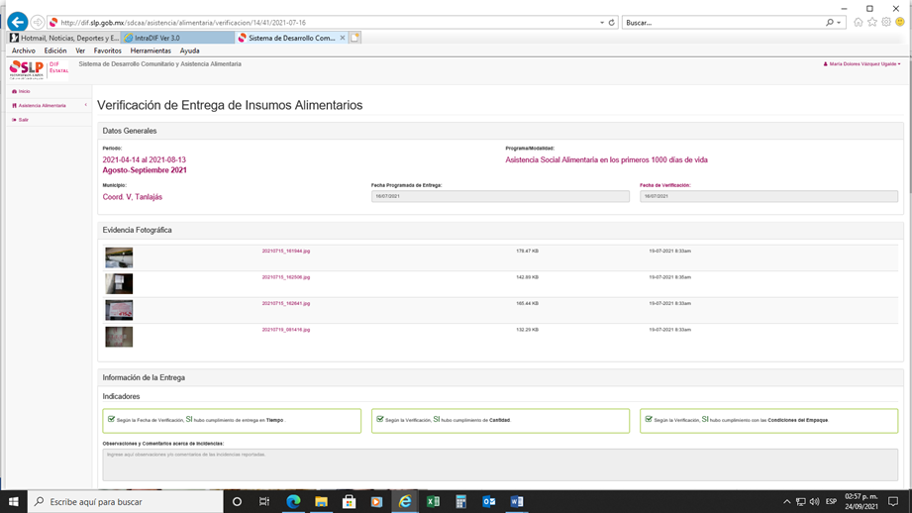

Programas Alimentarios de la EIASADC 2021

- El Sistema Estatal DIF, durante el 2021, operó los siguientes programas:
Nombre del programa de acuerdo con la EIASADC |  | ¿El SEDIF operó el programa / modalidad? | Nombre alternativo
Desayunos Escolares |  | (SI) | N/A
 | Modalidad Fría | (SI) | N/A
 | Modalidad Caliente | (SI) | N/A
Asistencia Social Alimentaria en los Primeros 1000 días de vida |  | (SI) | N/A
 | Mujeres embarazadas y en periodo de lactancia | (NO) | N/A
 | 6 a 12 meses de edad | (SI) | N/A
 | 12 a 24 meses de edad | (SI) | N/A
Asistencia Social Alimentaria a Personas de Atención Prioritaria |  | (SI/NO) | N/A
 | 2 a 5 años 11 meses no escolarizado | (NO) | N/A
 | Adultos | (SI) | N/A
Asistencia Social Alimentaria a Personas en Situación de Emergencia o Desastre |  | (SI) | N/A

¿El SEDIF brindó otros apoyos de Asistencia Social con el Ramo General 33? | (SI)

- Presupuesto asignado por programa alimentario

Recurso del Ramo 33; Fondo de Aportaciones Múltiples Asistencia Social
Programa Alimentario EIASADC | Cantidad $
Total en el Programa de Desayunos Escolares | 84,027,737.68
Programa de Desayunos Escolares modalidad Fría | 54,546,257.68
Programa de Desayunos Escolares modalidad Caliente | 29,481,480.00
Programa de Asistencia Social Alimentaria en los Primeros 1,000 días | 10,687,904.64
Programa de Asistencia Social Alimentaria a Personas de Atención Prioritaria | 42,576,906.25
Programa de Asistencia Social Alimentaria a Personas en Situación de Emergencia. | 1,397,760.00
TOTAL | 138,690,308.57

TOTALES | CANTIDAD | %
Total del presupuesto asignado a la Entidad Publicado en el DOF | 298,591,943.00 | 100
Total de presupuesto que se asignó a Programas de Asistencia Social Alimentaria de la EIASADC | 138,690,308.57 | 46.45%
Total de presupuesto que se asignó a otros apoyos de Asistencia Social | 70,949,907.11 | 23.76%
Total de presupuesto que se asignó a gastos de operación | 0 | 0%
*Total de presupuesto por asignar | 88,951,727.32 | 29.79%

*Derivado del termino de administración aún se encuentran por asignar 88.9 mdp, que es el recurso asimilable a los meses de octubre, noviembre y diciembre, este monto será ejercido por la nueva administración.

Recurso del Ramo 33; Fondo de Aportaciones Múltiples Asistencia Social
Recurso al: | %
Recurso ejercicio al 1 de octubre 2021 en Desayunos Escolares y Programas de Asistencia Social Alimentaria. | 70.21%
Recurso destinado a Desayunos Escolares y Programas de Asistencia Social Alimentaria al 31 de diciembre 2021. | 29.79%

Avances de la operación de los Programas Alimentarios de la EIASADC 2021

Programa de Desayunos Escolares

Transición desayunos escolares modalidad frío a modalidad caliente

Programa | Desayunos distribuidos | Porcentaje
Desayunos modalidad caliente distribuidos durante el 2020 | 30,000 | 18.18%
Desayunos modalidad frío distribuidos durante el 2020 | 135,000 | 81.82%
TOTAL | 165,000 | 100%

Información enero-septiembre
Programa | Desayunos distribuidos | Porcentaje
Desayunos modalidad caliente distribuidos en el 2021 | 30,000 | 18.64%
Desayunos modalidad frío distribuidos en el 2021 | 130,985 | 81.36%
TOTAL | 160,985 | 100%

Por cuestiones de la pandemia por el COVID 19 y el término de administración, la transición de los desayunos escolares fríos a calientes se tuvo que suspender.

Desayunos Escolares modalidad Caliente

Desayunos Escolares modalidad Caliente
Objetivo del programa descrito en las Reglas de Operación vigentes. |  |  |  |  | Favorecer el acceso y consumo de alimentos nutritivos e inocuos de la población en condiciones de vulnerabilidad, que asiste a planteles públicos del Sistema Educativo Estatal, mediante la entrega de desayunos escolares, diseñados en base en criterios de calidad nutricia, acompañados de acciones de orientación y educación alimentaria, garantizando una alimentación sana, variada y suficiente.
Beneficiarios
Población objetivo atendida en los tres primeros trimestres del año (número de beneficiarios). |  |  |  |  |  |  |  |  |  |  |  |  |  |  |  |  | 30,000
Porcentaje de población objetivo atendida con respecto con la población potencial
Número de niñas atendidas con el programa |  |  |  |  |  |  |  |  |  |  |  |  |  |  |  |  | 14627
Número de niños atendidos con el programa |  |  |  |  |  |  |  |  |  |  |  |  |  |  |  |  | 15373
¿Cuál fue la metodología utilizada para la selección de los beneficiarios? |  |  |  |  | -Niñas y niños registrados en escuelas de educación básica de la SEP.  - Provenir preferentemente de localidades de alto o muy alto grado de marginación o con algún grado de rezago social, de zonas de atención prioritaria (Urbanas o Rurales), o eminentemente indígena, o con alto porcentaje de población con inseguridad alimentaria.  - Provenir de familias en condición de pobreza extrema o con carencia alimentaria.
Principales criterios utilizados en la metodología para la selección de los beneficiarios |  |  |  |  | -Niñas y niños registrados en escuelas de educación básica de la SEP.  - Provenir preferentemente de localidades de alto o muy alto grado de marginación o con algún grado de rezago social, de zonas de atención prioritaria (urbanas o rurales), o eminentemente indígena, o con alto porcentaje de población con inseguridad alimentaria.  - Proceder de familias en condición de pobreza extrema o con carencia alimentaria.
Participación Social en el Programa de Desayunos Escolares
Número de comités constituidos mediante actas (anexar un ejemplar de acta).  *Nota: Comité es el grupo de personas con representación de la comunidad, organizados para participar en la ejecución del programa de desayunos escolares. |  |  |  |  |  |  |  |  |  |  |  |  |  |  | 827 Comités
Número de espacios alimentarios y/o planteles escolares que cuentan con un comité. |  |  |  |  |  |  |  |  |  |  |  |  |  |  | 827 espacios alimentarios
Número mínimo de integrantes: 7 Integrantes.
Estructura de comités (presidente, tesorero, etc.) |  |  |  |  | Presidente (a), Tesorero (a), Responsable de Nutrición (Calidad y Nutricia), Responsable de Inocuidad Alimentaria, Responsable de Vigilancia Nutricional, responsable del Huerto Escolar y Responsable de Contraloría Social.
Funciones que realizan los comités |  |  |  |  | - Instancia responsable del buen funcionamiento del Programa. en la localidad.  - Coordinar acciones de recepción, preparación, distribución, entrega de los insumos y manejo de excedentes, de acuerdo a los calendarios de entrega establecidos.  - Enlace entre autoridades (escolares, comunales, ejidales y municipales).  - Recibir y atender las quejas o inconformidades a través de la línea telefónica 800 712 10 88.  - Supervisar el funcionamiento de los espacios alimentarios y el uso adecuado de su equipamiento, en coordinación con el Sistema Municipal DIF y/o H. Ayuntamiento y Comité de Contraloría Social.
Describir los mecanismos con los que el SEDIF y/o SMDIF dan seguimiento a los comités (anexar las herramientas utilizadas). |  |  |  |  | El periodo de permanencia del Comité para Programas Alimentarios deberá ser máximo de un año, cuyos integrantes podrán ser reelectos con aprobación de la asamblea, al término de cada ciclo escolar; buscando la participación total de padres y/o madres de familia de los beneficiarios en la recepción, preparación, entrega de insumos alimentarios, manejo de excedentes, seguimiento y vigilancia del Programa. (Se anexa Acta de Acuerdo, Cedula de Supervisión Trimestral)
¿Cuál es la manera de reconocer la labor realizada por los comités del Programa Desayunos Escolares? (En caso de existir algún documento especifico anexa un ejemplo muestra) |  |  |  |  | Es importante que el Sistema Municipal DIF y/o H. Ayuntamiento al término de las funciones del Comité para Programas Alimentarios, reconozca el trabajo realizado por cada integrante para el buen funcionamiento del Programa durante el periodo de elección a través de un reconocimiento público, por ejemplo: Palabras de agradecimiento, diploma, detalle simbólico, convivencia, etc. (Se anexa Reconocimiento a Comité)
De acuerdo a la experiencia, describe las áreas de oportunidad de la participación de los comités |  |  |  |  | - Identificar par cada integrante del comité sus funciones, a fin de evitar duplicidad de las mismas.  - Realizar por cada Integrante del comité las actividades de acuerdo a sus funciones de tal manera que se logre una adecuada operación del programa en las localidades.  - Que los integrantes del comité cuenten con tiempo necesario para realizar actividades complementarias al servicio de los desayunos.  - Participar activamente en las capacitaciones proporcionadas por los Sistemas Municipales DIF.  - Involucrar a las Autoridades Comunitarias y Escolares en las capacitaciones y actividades que se realicen en el programa.  - Durante el periodo de pandemia epidemiológica por COVID 19, es necesario que el comité de Desayunos Escolares verifique al interior de la localidad que los beneficiarios reciban su ración en virtud que el consumo se realiza en los domicilios particulares.
Distribución y Almacenamiento de los Apoyos Alimentarios
Indicar el manual/lineamientos u otros documentos que se haya utilizado para establecer los criterios de un correcto manejo de los insumos en los almacenes y transporte, elaborados por el SEDIF. |  |  |  |  | Contenidos temáticos de los temas: Recepción y almacenamiento de los insumos alimentarios, Etiquetado correcto de los insumos alimentarios e Higiene en el manejo, preparación y servicio de los alimentos que incluyen en resumen lo indicado en:  Estrategia Integral de Asistencia Social Alimentaria y Desarrollo Comunitario 2021  Norma Oficial Mexicana NOM-251-SSA1-2009 Prácticas de Higiene para el Proceso de alimentos, Bebidas ó Suplementos Alimenticios.  Manual de Inocuidad 2021
¿Se capacitó con base en estos documentos? |  |  |  |  | Si
¿A quién fue dirigida dicha capacitación? |  |  |  |  | Personal Directivo, Personal Técnico y Responsables de Almacén de Programas Alimentarios de los Sistemas Municipales DIF.
¿Cuál fue la frecuencia? |  |  |  |  | 3 sesiones 1 por mes
En caso de que no se cuente con un manual/lineamiento u otros documentos elaborados por el SEDIF, indicar cuáles fueron los documentos de referencia para llevar a cabo el correcto manejo de los insumos durante su almacenamiento y transporte. |  |  |  |  | Norma Oficial Mexicana NOM-251-SSA1-2009 Prácticas de Higiene para el Proceso de alimentos, Bebidas ó Suplementos Alimenticios.  Manual de Inocuidad 2021
 | ID-O.5VFDEC.A.13 Estrategia de inclusión de verduras frescas en Desayunos Escolares modalidad caliente
¿Cuántas estrategias para la inclusión de verdura o fruta en los desayunos escolares calientes tiene el SEDIF? Recordar que los alimentos no permitidos no forman parte de la estrategia |  |  |  |  | 1
Presentación (fresca / deshidratada / congelada / otra) |  |  | Descripción (quién la aporta y como opera) |  |  | Recurso (Ramo 33 / Cuotas de recuperación / aportación de los padres de familia / donación) |  |  | Número total de municipios de la entidad | Número de municipios que operan DEC |  |  | Número de municipios que operan la estrategia | Proporción de municipios que operan la estrategia (número de municipios en los que se implementa la estrategia/número de municipios que operan el programa DEC) |  |  |  | Número de días al mes en que se lleva a cabo
1. Frutas y verduras frescas |  |  | La compra los SMDIF y las Oficinas Regionales supervisan su cumplimiento. |  |  | Ramo 28 y 33. |  |  | 58 | 49 |  |  | 49 | 48/48=1.0 |  |  |  | 20
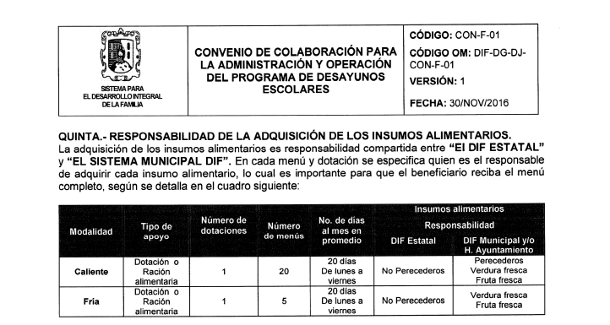
Convenio de colaboración para la administración y operación del Programa de Desayunos Escolares entre el SMDIF – SEDIF, página 6

ACTA DE ACUERDOS, SMDIF VILLA DE ARISTA, S.L.P.
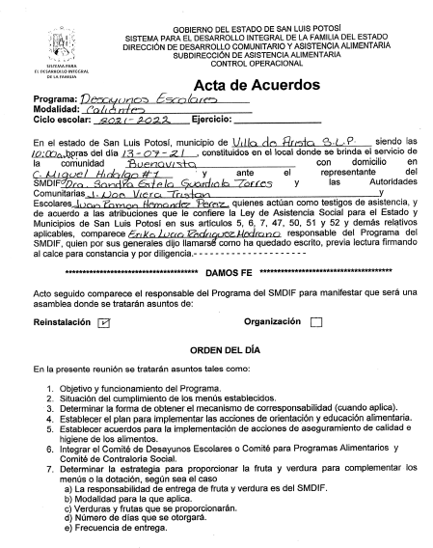

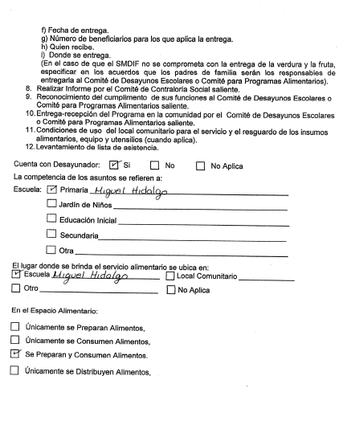

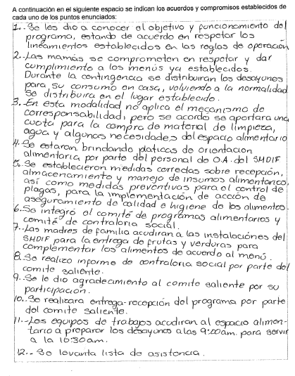

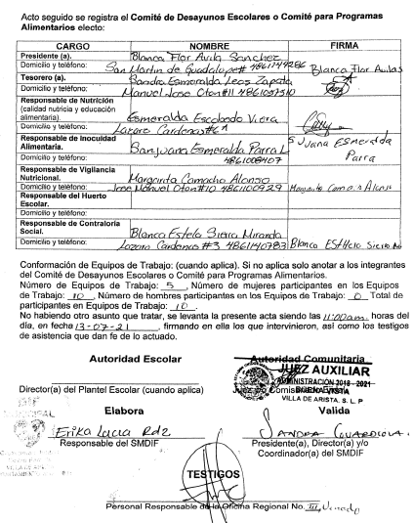

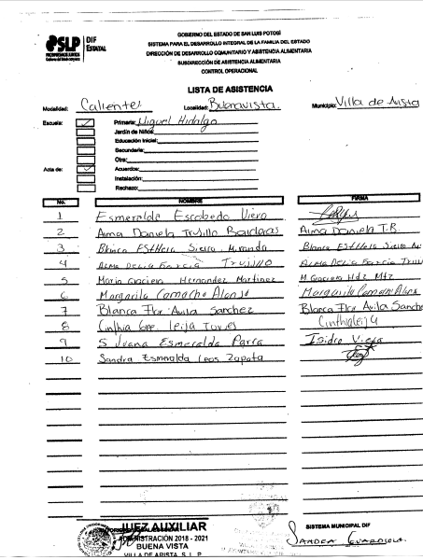

ACTA DE ACUERDOS, SMDIF VILLA DE ARISTA, S.L.P.

Entrega y Preparación de Alimentos
Indicar el manual/lineamientos u otros documentos que se haya utilizado para establecer los criterios de un correcto manejo de los insumos en el área destinada al almacenamiento en los espacios alimentarios |  |  |  | Los criterios se establecen de acuerdo a:  Norma Oficial Mexicana NOM-251-SSA1-2009 Prácticas de Higiene para el Proceso de alimentos, Bebidas o Suplementos Alimenticios.  Manual de Inocuidad 2021  Sin embargo, es necesario resaltar que debido a la contingencia por COVID-19 los espacios alimentarios han permanecido cerrados, por lo que no ha sido posible establecer prácticas de higiene en el área destinada al almacenamiento de insumos.
Indicar el manual/lineamientos u otros documentos que se haya utilizado para establecer las prácticas de higiene en la preparación y servicio de alimentos en los espacios alimentarios. |  |  |  | Contenidos temáticos de los temas: Recepción y almacenamiento de los insumos alimentarios, Etiquetado correcto de los insumos alimentarios e Higiene en el manejo, preparación y servicio de los alimentos que incluyen en resumen lo indicado en:  Norma Oficial Mexicana NOM-251-SSA1-2009 Prácticas de Higiene para el Proceso de alimentos, Bebidas o Suplementos Alimenticios.  Manual de Inocuidad 2021  Sin embargo, es necesario resaltar que debido a la contingencia por COVID-19 los espacios alimentarios han permanecido cerrados, por lo que no ha sido posible establecer prácticas de higiene en la preparación y servicio de alimentos.
¿Se capacitó con base en estos documentos? |  |  |  | Los SMDIF son quienes efectúan la capacitación a nivel localidad, sin embargo, debido a la contingencia por COVID-19 los espacios alimentarios han permanecido cerrados, por lo que no ha sido posible efectuar dicha actividad.
¿A quién fue dirigida dicha capacitación? |  |  |  | Los SMDIF son quienes efectúan la capacitación a nivel localidad, sin embargo, debido a la contingencia por COVID-19 no ha sido posible efectuar dicha actividad.
¿Cuál fue la frecuencia? |  |  |  | Los SMDIF son quienes efectúan la capacitación a nivel localidad, sin embargo, debido a la contingencia por COVID-19 no ha sido posible efectuar dicha actividad.
En caso de que no se cuente con un manual/lineamiento u otros documentos elaborados por el SEDIF, indicar cuáles fueron los documentos de referencia para establecer los criterios de un correcto almacenamiento y las prácticas de higiene en los espacios alimentarios |  |  |  | Estrategia Integral de Asistencia Social Alimentaria y Desarrollo Comunitario 2021  Norma Oficial Mexicana NOM-251-SSA1-2009 Prácticas de Higiene para el Proceso de alimentos, Bebidas ó Suplementos Alimenticios.  Manual de Inocuidad 2021
Material que se utilizó para la difusión de prácticas de higiene (trípticos, carteles, señalética, entre otros) |  |  |  | Los SMDIF son quienes efectúan la difusión de las prácticas de higiene a nivel localidad, sin embargo, debido a la contingencia por COVID-19 no ha sido posible efectuar dicha actividad.
En cuanto a medidas de seguridad, encauzadas a la prevención de accidentes (cortaduras, quemaduras, resbalones y caídas, entre otros) dentro de los espacios alimentarios, ¿qué acciones se llevaron a cabo? |  |  |  | Los SMDIF son quienes efectúan la difusión de las medidas de seguridad en los espacios alimentarios a nivel localidad, sin embargo, debido a la contingencia por COVID-19 no ha sido posible efectuar dicha actividad.
Supervisión
Porcentaje de espacios alimentarios supervisados |  |  |  | 2%
Aspectos de la operación que se supervisaron durante el año |  |  |  | Herramientas utilizadas en la supervisión |  |  |  | Frecuencia de la supervisión |  |  |  | Aseguramiento de la calidad Alimentaria (colocar una X) |  |  |  |  |  |  | Orientación Alimentaria  (colocar una X)
1. Organización y Participación en el Programa. |  |  |  | Cuestionario de Supervisión de los Programas Alimentarios. |  |  |  | Bimestral |  |  | N/A |  |  |  |  |  |  |  | N/A
2. Participación Comunitaria. |  |  |  | Cedula de Supervisión Trimestral |  |  |  | Trimestral |  |  | N/A |  |  |  |  |  |  |  | N/A
3. Abasto de Insumos Alimentarios. |  |  |  | Cuestionario de Supervisión de los Programas Alimentarios. |  |  |  | Bimestral |  |  | N/A |  |  |  |  |  |  |  | N/A
4. Atención a Quejas. |  |  |  | Cuestionario de Supervisión de los Programas Alimentarios. |  |  |  | Bimestral |  |  | N/A |  |  |  |  |  |  |  | N/A
5. Menús |  |  |  | Cuestionario de Supervisión de los Programas Alimentarios. |  |  |  | Bimestral |  |  | N/A |  |  |  |  |  |  |  | N/A
6. Menús y cantidades de Insumos |  |  |  | Cedula de Supervisión Trimestral |  |  |  | Trimestral |  |  | N/A |  |  |  |  |  |  |  | N/A
7. Orientación y Educación Alimentaria |  |  |  | Cuestionario de Supervisión de los Programas Alimentarios |  |  |  | Bimestral |  |  | N/A |  |  |  |  |  |  |  | X
8. Orientación Alimentaria. |  |  |  | Cedula de Supervisión Trimestral |  |  |  | Trimestral |  |  | N/A |  |  |  |  |  |  |  | X
9. Aseguramiento de la Calidad e Inocuidad de los Insumos Alimentarios. |  |  |  | Cuestionario de Supervisión de los Programas Alimentarios |  |  |  | Bimestral |  |  | X |  |  |  |  |  |  |  | N/A
10. Mecanismo de Corresponsabilidad. |  |  |  | Cuestionario de Supervisión de los Programas Alimentarios |  |  |  | Bimestral |  |  | N/A |  |  |  |  |  |  |  | N/A
11. Padrón de beneficiarios. |  |  |  | Cuestionario de Supervisión de los Programas Alimentarios |  |  |  | Bimestral |  |  | N/A |  |  |  |  |  |  |  | N/A
12. Satisfacción de los beneficiarios |  |  |  | Cuestionario de Supervisión de los Programas Alimentarios |  |  |  | Bimestral |  |  | N/A |  |  |  |  |  |  |  | N/A
¿Se cuenta con algún programa informático para sistematizar dicha información? |  |  |  | Base de Datos de Excel
Evaluación
¿En el presente ejercicio fiscal de qué manera fue evaluado este programa? |  |  |  | Para el presente ejercicio fiscal, la evaluación de esta modalidad, se llevará a cabo como a continuación se indica:  una vez que concluya el presente ejercicio fiscal:  · Evaluación externa por, Secretaría de Finanzas, Contraloría General del Estado, Auditoría Superior del Estado y Auditoría Superior de la Federación)  · Evaluación interna (Órgano Interno de Control y Auditorías Internas y Externas del Sistema de Gestión de Calidad).
Acciones o proyectos complementarios
Proyectos productivos
Número de proyectos de animales de traspatio en el 2021 |  |  |  |  | 6,346
¿Se realizó alguna vinculación inter o intra institucional para la implementación de proyectos de animales de traspatio? |  |  |  |  | Si
¿Con cuál institución? |  |  |  |  | SEDARH
¿Con qué propósito? |  |  |  |  | Para establecer las bases para las compras públicas de los productos generados de los proyectos, por parte de los ayuntamientos y proporcionar conocimientos técnicos para fortalecerlos.
Especificar cuál fue el papel de la institución |  |  |  |  | Promover el acuerdo entre los ayuntamientos, coordinar la firma entre las partes y apoyar en la supervisión y seguimiento de los proyectos.
Otras acciones o proyectos complementarios
Resultado o avances de las acciones y/o proyectos adicionales que se llevaron a cabo para fortalecer los programas alimentarios |  |  |  |  | Acción o Proyecto
 |  |  |  |  | Se han beneficiado a 6,346 con granjas avícolas de traspatio hasta el 25 de Septiembre del 2021.
En caso de haber contado con alguna vinculación para estas acciones y/o proyectos, indicar lo siguiente: |  |  |  |  | ¿Qué institución? |  | ¿Con qué propósito? |  |  |  |  |  |  |  |  | ¿Cuál fue su papel?
 |  |  |  |  | SEDARH |  | De dar seguimiento a los proyectos |  |  |  |  |  |  |  |  | Asesorar a los beneficiarios
Resultado o avances de las acciones y/o proyectos adicionales que se llevaron a cabo para fortalecer los programas alimentarios |  |  |  |  | Acción o Proyecto
 |  |  |  |  | Se está trabajando de coordinación interinstitucional para la implementación de proyectos y programas de alimentación, nutrición, infraestructura y equipamiento de espacios alimentarios
En caso de haber contado con alguna vinculación para estas acciones y/o proyectos, indicar lo siguiente: |  |  |  |  | ¿Qué institución? |  | ¿Con qué propósito? |  |  |  |  |  |  |  |  | ¿Cuál fue su papel?
 |  |  |  |  | Secretaría de Educación de Gobierno del Estado (SEGE) |  | Conjuntar acciones para establecer las bases que regirán el seguimiento y apoyo operativo por parte de la Secretaría de Educación para la implementación y ejecución de programas y proyectos que el DIF Estatal proporciona a través de la Dirección de Desarrollo Comunitario y Asistencia Alimentaria, enfocados a mejorar la alimentación y nutrición, así como dignificar la atención de las niñas, niños y adolescentes que asisten a los centros educativos de educación básica que cuenten con programa alimentario y que se encuentran en situación de desventaja, a través de la coordinación para esta acción con los H. Ayuntamientos y sus DIF Municipales. |  |  |  |  |  |  |  |  | 1.Brindar las facilidades al personal del DIF Estatal y a los DIF Municipales para poder ingresar a las instalaciones cuando se requiera el seguimiento operativo de los Programas de Desarrollo Comunitario y Asistencia Alimentaria.  2. Establecer acuerdos de coordinación específicos que permitan mejorar la operación y seguimiento de programas de Desarrollo Comunitario y Asistencia Alimentaria.  3. Fomentar con el personal docente, padres de familia, niñas, niños y adolescentes el buen uso de los recursos.  4. Entre otros.
Resultado o avances de las acciones y/o proyectos adicionales que se llevaron a cabo para fortalecer los programas alimentarios |  |  |  |  | Acción o Proyecto
 |  |  |  |  | Campaña “yo si como sano, variado y suficiente”.
En caso de haber contado con alguna vinculación para estas acciones y/o proyectos, indicar lo siguiente: |  |  |  |  | ¿Qué institución? |  | ¿Con qué propósito? |  |  |  |  |  |  |  |  | ¿Cuál fue su papel?
 |  |  |  |  | SEGE  Servicios de Salud  SEDARH  SADER  LICONSA  DICONSA  SEGALMEX  DIF ESTATAL |  | Fomentar a la población la importancia de llevar una alimentación adecuada. |  |  |  |  |  |  |  |  | Hacer sinergias mediante ferias de salud y alimentación con diferentes dinámicas de cada dependencia en los Municipios del Estado.

Desayunos Escolares modalidad Frío

Desayunos Escolares modalidad Frío
Objetivo del programa descrito en las Reglas de Operación vigentes |  |  |  |  | Favorecer el acceso y consumo de alimentos nutritivos e inocuos de la población en condiciones de vulnerabilidad, que asiste a planteles públicos del Sistema Educativo Estatal, mediante la entrega de desayunos escolares, diseñados en base en criterios de calidad nutricia, acompañados de acciones de orientación y educación alimentaria, garantizando una alimentación sana, variada y suficiente.
Beneficiarios
Población objetivo atendida en los tres primeros trimestres del año (número de beneficiarios). |  |  |  |  |  |  |  |  |  |  | 130,985
Porcentaje de población objetivo atendida con respecto con la población potencial
Número de niñas atendidas con el programa |  |  |  |  |  |  |  |  |  |  | 64543
Número de niños atendidos con el programa |  |  |  |  |  |  |  |  |  |  | 66442
¿Cuál fue la metodología utilizada para selección de beneficiarios?
Participación Social en el Programa de Desayunos Escolares
Número de comités constituidos mediante actas (anexar un ejemplar de acta).  *Nota: Comité es el grupo de personas con representación de la comunidad, organizados para participar en la ejecución del programa de desayunos escolares. |  |  |  |  |  |  |  |  |  |  | 4177 Comités
Número de espacios alimentarios y/o planteles escolares que cuentan con un comité |  |  |  |  |  |  |  |  |  |  | 4177 Espacios Alimentarios
Número mínimo de integrantes: |  |  |  |  |  |  |  |  |  |  | 7 integrantes
Estructura de comités (presidente, tesorero, etc.) |  |  |  |  | Presidente (a), Tesorero (a), Responsable de Nutrición (Calidad y Nutricia), Responsable de Inocuidad Alimentaria, Responsable de Vigilancia Nutricional, responsable del Huerto Escolar y Responsable de Contraloría Social.
Funciones que realizan los comités |  |  |  |  | - Instancia responsable del buen funcionamiento del Programa. en la localidad.  - Coordinar acciones de recepción, preparación, distribución, entrega de los insumos y manejo de excedentes, de acuerdo a los calendarios de entrega establecidos.  - Enlace entre autoridades (escolares, comunales, ejidales y municipales).  - Recibir y atender las quejas o inconformidades a través de la línea telefónica 800 712 10 88.  - Supervisar el funcionamiento de los espacios alimentarios y el uso adecuado de su equipamiento, en coordinación con el Sistema Municipal DIF y/o H. Ayuntamiento y Comité de Contraloría Social.
Descripción de los mecanismos con los que el SEDIF y/o SMDIF dan seguimiento a los comités (anexar herramientas utilizadas) |  |  |  |  | El periodo de permanencia del Comité para Programas Alimentarios deberá ser máximo de un año, cuyos integrantes podrán ser reelectos con aprobación de la asamblea, al término de cada ciclo escolar; buscando la participación total de padres y/o madres de familia de los beneficiarios en la recepción, preparación, entrega de insumos alimentarios, manejo de excedentes, seguimiento y vigilancia del Programa. (Se anexa Acta de Acuerdos y Cedula de Supervisión Trimestral).
¿Cuál es la manera de reconocer la labor realizada por los comités del programa de desayunos escolares? (en caso de existir algún documento especifico anexar un ejemplo) |  |  |  |  | Es importante que el Sistema Municipal DIF y/o H. Ayuntamiento al término de las funciones del Comité para Programas Alimentarios, reconozca el trabajo realizado por cada integrante para el buen funcionamiento del Programa durante el periodo de elección a través de un reconocimiento público, por ejemplo: Palabras de agradecimiento, diploma, detalle simbólico, convivencia, etc. (Se anexa Reconocimiento a Comité)
De acuerdo a la experiencia, describe las áreas de oportunidad de la participación de los comités |  |  |  |  | - Identificar par cada integrante del comité sus funciones, a fin de evitar duplicidad de las mismas.  - Realizar por cada Integrante del comité las actividades de acuerdo a sus funciones de tal manera que se logre una adecuada operación del programa en las localidades.  - Que los integrantes del comité cuenten con tiempo necesario para realizar actividades complementarias al servicio de los desayunos.  - Participar activamente en las capacitaciones proporcionadas por los Sistemas Municipales DIF.  - Involucrar a las Autoridades Comunitarias y Escolares en las capacitaciones y actividades que se realicen en el programa.  - Durante el periodo de pandemia epidemiológica por COVID 19, es necesario que el comité de Desayunos Escolares verifique al interior de la localidad que los beneficiarios reciban su ración en virtud que el consumo se realiza en los domicilios particulares.
Distribución y Almacenamiento de los Apoyos Alimentarios
Indicar el manual/lineamientos u otros documentos que se haya utilizado para establecer los criterios de un correcto manejo de los insumos en los almacenes y transporte, elaborados por el SEDIF. |  |  |  |  | Contenidos temáticos de los temas: Recepción y almacenamiento de los insumos alimentarios, Etiquetado correcto de los insumos alimentarios e Higiene en el manejo, preparación y servicio de los alimentos que incluyen en resumen lo indicado en:  Estrategia Integral de Asistencia Social Alimentaria y Desarrollo Comunitario 2021  Norma Oficial Mexicana NOM-251-SSA1-2009 Prácticas de Higiene para el Proceso de alimentos, Bebidas ó Suplementos Alimenticios.  Manual de Inocuidad 2021
¿Se capacitó con base a estos documentos? |  |  |  |  | Si
¿A quién fue dirigida dicha capacitación? |  |  |  |  | Personal Directivo, Personal Técnico y Responsables de Almacén de Programas Alimentarios de los Sistemas Municipales DIF.
¿Cuál fue la frecuencia? |  |  |  |  | 3 sesiones 1 por mes
En caso de que no se cuente con un manual/lineamiento u otros documentos elaborados por el SEDIF, indicar cuáles fueron los documentos de referencia para llevar a cabo el correcto manejo de los insumos durante su almacenamiento y transporte. |  |  |  |  | Norma Oficial Mexicana NOM-251-SSA1-2009 Prácticas de Higiene para el Proceso de alimentos, Bebidas ó Suplementos Alimenticios.  Manual de Inocuidad 2021
ID-O.4.FFDEF.A.12 Estrategia de inclusión de fruta fresca en Desayunos Escolares modalidad fría
¿Cuántas estrategias para la inclusión de verdura o fruta en los desayunos escolares fríos tiene el SEDIF? Recordar que los alimentos no permitidos no forman parte de la estrategia |  |  |  |  | 1
Presentación (fresca / deshidratada / congelada / otra) |  | Descripción (quién la aporta y como opera) | Recurso (Ramo 33 / Cuotas de recuperación / aportación de los padres de familia / donación) |  | Número total de municipios de la entidad | Número de municipios que operan DEF | Número de municipios que operan la estrategia | Proporción de municipios que operan la estrategia (número de municipios en los que se implementa la estrategia/número de municipios que operan el programa DEF) |  |  |  | Número de días al mes en que se lleva a cabo
1. Frutas frescas |  | La compran los SMDIF y las Oficinas Regionales supervisan su cumplimiento. | Ramo 28 y 33 |  | 58 | 56 | 56 | 56/56=1.0 |  |  |  | 20

Convenio de colaboración para la administración y operación del Programa de Desayunos Escolares entre el SMDIF – SEDIF, página 6

ACTA DE ACUERDOS, SMDIF VILLA DE ARISTA, S.L.P.
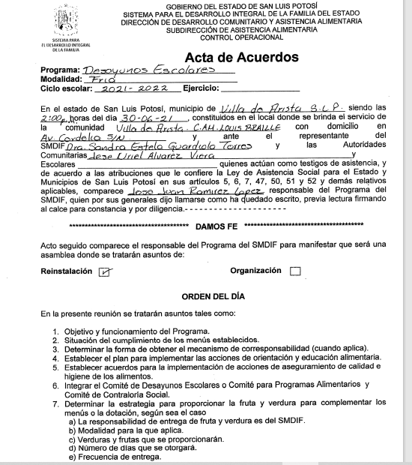

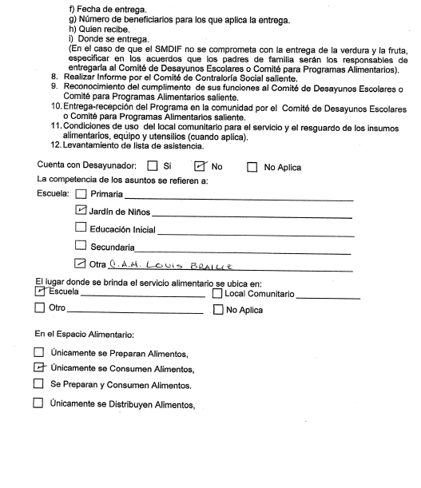

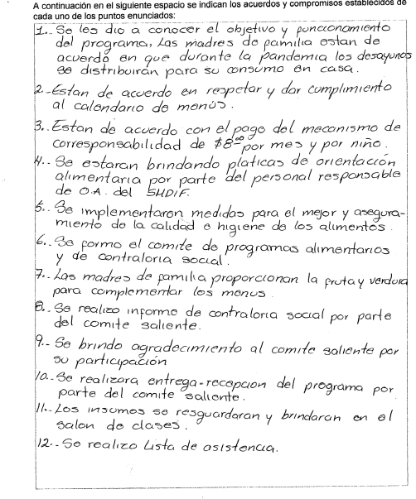

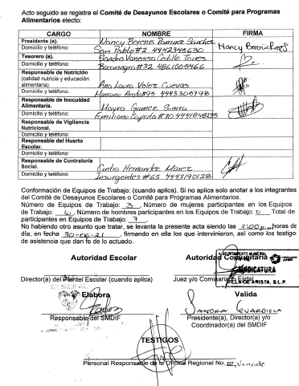

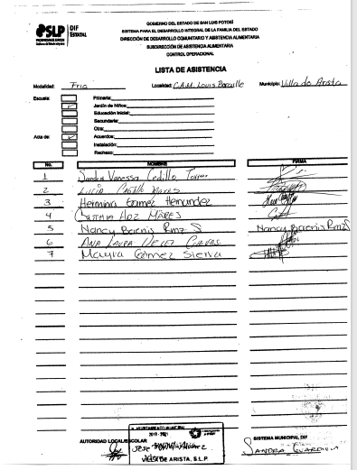

ACTA DE ACUERDOS, SMDIF VILLA DE ARISTA, S.L.P.
Entrega y Preparación de Alimentos
Indicar qué medidas se llevaron a cabo para mantener en condiciones higiénicas el área destinada para el almacenamiento y el área de consumo de los apoyos alimentarios. |  |  |  |  | Los SMDIF son quienes efectúan la capacitación a nivel localidad, sin embargo, debido a la contingencia por COVID-19 los espacios alimentarios han permanecido cerrados, por lo que no ha sido posible efectuar dicha actividad.
Si se prepara y consume en un espacio alimentario: |  |  |  |  | Han estado cerrados debido a la contingencia.
Indicar el manual/lineamientos u otros documentos que se haya utilizado para establecer los criterios de un correcto manejo de los insumos en el área destinada al almacenamiento en los espacios alimentarios |  |  |  |  | Contenidos temáticos de los temas: Recepción y almacenamiento de los insumos alimentarios, Etiquetado correcto de los insumos alimentarios e Higiene en el manejo, preparación y servicio de los alimentos que incluyen en resumen lo indicado en:  Norma Oficial Mexicana NOM-251-SSA1-2009 Prácticas de Higiene para el Proceso de alimentos, Bebidas o Suplementos Alimenticios.  Manual de Inocuidad 2021  Sin embargo, es necesario resaltar que debido a la contingencia por COVID-19 los espacios alimentarios han permanecido cerrados, por lo que no ha sido posible establecer prácticas de higiene en el área destinada al almacenamiento de insumos.
Indicar el manual/lineamientos u otros documentos que se haya utilizado para establecer las prácticas de higiene en la preparación y servicio de alimentos en los espacios alimentarios. |  |  |  |  | Norma Oficial Mexicana NOM-251-SSA1-2009 Prácticas de Higiene para el Proceso de alimentos, Bebidas o Suplementos Alimenticios.  Manual de Inocuidad 2021  Sin embargo, es necesario resaltar que debido a la contingencia por COVID-19 los espacios alimentarios han permanecido cerrados, por lo que no ha sido posible establecer prácticas de higiene en el área destinada al almacenamiento de insumos.
¿Se capacitó con base a estos documentos |  |  |  |  | Los SMDIF son quienes efectúan la capacitación a nivel localidad, sin embargo, debido a la contingencia por COVID-19 los espacios alimentarios han permanecido cerrados, por lo que no ha sido posible efectuar dicha actividad.
¿A quién fue dirigida dicha capacitación? |  |  |  |  | Los SMDIF son quienes efectúan la capacitación a nivel localidad, sin embargo, debido a la contingencia por COVID-19 los espacios alimentarios han permanecido cerrados, por lo que no ha sido posible efectuar dicha actividad.
¿Cuál fue la frecuencia? |  |  |  |  | Los SMDIF son quienes efectúan la capacitación a nivel localidad, sin embargo, debido a la contingencia por COVID-19 los espacios alimentarios han permanecido cerrados, por lo que no ha sido posible efectuar dicha actividad.
En caso de que no se cuente con un manual/lineamiento u otros documentos elaborados por el SEDIF, indicar cuáles fueron los documentos de referencia para establecer los criterios de un correcto almacenamiento y las prácticas de higiene en los espacios alimentarios. |  |  |  |  | Contenidos temáticos de los temas: Recepción y almacenamiento de los insumos alimentarios, Etiquetado correcto de los insumos alimentarios e Higiene en el manejo, preparación y servicio de los alimentos que incluyen en resumen lo indicado en:  Estrategia Integral de Asistencia Social Alimentaria y Desarrollo Comunitario 2021  Norma Oficial Mexicana NOM-251-SSA1-2009 Prácticas de Higiene para el Proceso de alimentos, Bebidas ó Suplementos Alimenticios.  Manual de Inocuidad 2021
Material que se utilizó para la difusión de prácticas de higiene (trípticos, carteles, señalética, entre otros) |  |  |  |  | Los SMDIF son quienes efectúan la capacitación a nivel localidad, sin embargo, debido a la contingencia por COVID-19 los espacios alimentarios han permanecido cerrados, por lo que no ha sido posible efectuar dicha actividad.
En cuanto a medidas de seguridad encauzadas a la prevención de accidentes (cortaduras, quemaduras, resbalones y caídas, entre otros) dentro de los espacios alimentarios ¿qué acciones se llevaron a cabo? |  |  |  |  | Los SMDIF son quienes efectúan la capacitación a nivel localidad, sin embargo, debido a la contingencia por COVID-19 los espacios alimentarios han permanecido cerrados, por lo que no ha sido posible efectuar dicha actividad.
Supervisión
Porcentaje de espacios alimentarios supervisados
Aspectos de la operación que se supervisaron durante el año. |  |  |  | Herramientas utilizadas en la supervisión |  | Frecuencia de la supervisión |  |  | Aseguramiento de la calidad Alimentaria (colocar una X) |  |  | Orientación Alimentaria  (colocar una X)
1. Organización y Participación en el Programa. |  |  |  | Cuestionario de Supervisión de los Programas Alimentarios. |  | Bimestral |  |  | N/A |  |  | N/A
2. Participación Comunitaria. |  |  |  | Cedula de Supervisión Trimestral |  | Trimestral |  |  | N/A |  |  | N/A
3. Abasto de Insumos Alimentarios. |  |  |  | Cuestionario de Supervisión de los Programas Alimentarios. |  | Bimestral |  |  | N/A |  |  | N/A
4. Atención a Quejas. |  |  |  | Cuestionario de Supervisión de los Programas Alimentarios. |  | Bimestral |  |  | N/A |  |  | N/A
5. Menús |  |  |  | Cuestionario de Supervisión de los Programas Alimentarios. |  | Bimestral |  |  | N/A |  |  | N/A
6. Menús y cantidades de Insumos |  |  |  | Cedula de Supervisión Trimestral |  | Trimestral |  |  | N/A |  |  | N/A
7. Orientación y Educación Alimentaria |  |  |  | Cuestionario de Supervisión de los Programas Alimentarios |  | Bimestral |  |  | N/A |  |  | X
8. Orientación Alimentaria. |  |  |  | Cedula de Supervisión Trimestral |  | Trimestral |  |  | N/A |  |  | X
9. Aseguramiento de la Calidad e Inocuidad de los Insumos Alimentarios. |  |  |  | Cuestionario de Supervisión de los Programas Alimentarios |  | Bimestral |  |  | X |  |  | N/A
10. Mecanismo de Corresponsabilidad. |  |  |  | Cuestionario de Supervisión de los Programas Alimentarios |  | Bimestral |  |  | N/A |  |  | N/A
11. Padrón de beneficiarios. |  |  |  | Cuestionario de Supervisión de los Programas Alimentarios |  | Bimestral |  |  | N/A |  |  | N/A
12. Satisfacción de los beneficiarios |  |  |  | Cuestionario de Supervisión de los Programas Alimentarios |  | Bimestral |  |  | N/A |  |  | N/A
¿Se cuenta con algún programa informático para sistematizar dicha información? |  |  |  |  | Base de Datos de Excel
Evaluación
¿En el presente ejercicio fiscal de qué manera fue evaluado este programa? |  |  | Para el presente ejercicio fiscal, la evaluación de esta modalidad, se llevará a cabo como a continuación se indica:  una vez que concluya el presente ejercicio fiscal:  · Evaluación externa por la Secretaría de Finanzas, Contraloría General del Estado, Auditoría Superior del Estado y Auditoría Superior de la Federación)  · Evaluación interna (Órgano Interno de Control y Auditorías Internas y Externas del Sistema de Gestión de Calidad).
Acciones o proyectos complementarios
Resultado o avances de las acciones y/o proyectos adicionales que se llevaron a cabo para fortalecer los programas alimentarios |  |  | Acción o Proyecto
 |  |  | Se está trabajando de coordinación interinstitucional para la implementación de proyectos y programas de alimentación, nutrición, infraestructura y equipamiento de espacios alimentarios
En caso de haber contado con alguna vinculación para estas acciones y/o proyectos, indicar lo siguiente: |  |  | ¿Qué institución? |  | ¿Con qué propósito? |  |  |  |  | ¿Cuál fue su papel?
 |  |  | Secretaría de Educación de Gobierno del Estado (SEGE) |  | Conjuntar acciones para establecer las bases que regirán el seguimiento y apoyo operativo por parte de la Secretaría de Educación para la implementación y ejecución de programas y proyectos que el DIF Estatal proporciona a través de la Dirección de Desarrollo Comunitario y Asistencia Alimentaria, enfocados a mejorar la alimentación y nutrición, así como dignificar la atención de las niñas, niños y adolescentes que asisten a los centros educativos de educación básica que cuenten con programa alimentario y que se encuentran en situación de desventaja, a través de la coordinación para esta acción con los H. Ayuntamientos y sus DIF Municipales. |  |  |  |  | 1.Brindar las facilidades al personal del DIF Estatal y a los DIF Municipales para poder ingresar a las instalaciones cuando se requiera el seguimiento operativo de los Programas de Desarrollo Comunitario y Asistencia Alimentaria.  2. Establecer acuerdos de coordinación específicos que permitan mejorar la operación y seguimiento de programas de Desarrollo Comunitario y Asistencia Alimentaria.  3. Fomentar con el personal docente, padres de familia, niñas, niños y adolescentes el buen uso de los recursos.  4. Entre otros.
Resultado o avances de las acciones y/o proyectos adicionales que se llevaron a cabo para fortalecer los programas alimentarios |  |  | Acción o Proyecto
 |  |  | Campaña “yo si como sano, variado y suficiente”.
En caso de haber contado con alguna vinculación para estas acciones y/o proyectos, indicar lo siguiente: |  |  | ¿Qué institución? |  | ¿Con qué propósito? |  |  |  |  | ¿Cuál fue su papel?
 |  |  | SEGE  Servicios de Salud  SEDARH  SADER  LICONSA  DICONSA  SEGALMEX  DIF ESTATAL |  | Fomentar a la población la importancia de llevar una alimentación adecuada. |  |  |  |  | Hacer sinergias mediante ferias de salud y alimentación con diferentes dinámicas de cada dependencia en los Municipios del Estado.

Asistencia Social Alimentaria en los Primeros 1000 Días de Vida

Asistencia Social Alimentaria en los Primeros 1000 Días de Vida
Objetivo del programa descrito en las Reglas de Operación vigentes | Contribuir a un estado nutricional adecuado de los niños en sus primeros 1000 días de vida, a través de la entrega de dotaciones o raciones alimentarias nutritivas, fomento de la educación nutricional, la lactancia materna y practicas adecuadas de cuidado, higiene y estimulación temprana, para el correcto desarrollo y así contribuir a una alimentación sana, variada y suficiente.
Beneficiarios
Población objetivo atendida en los tres primeros trimestres del año (número de beneficiarios). |  |  |  |  |  | 7,200
Porcentaje de población objetivo atendida con respecto con la población potencial |  |  |  |  |  | 35%
Número de Mujeres embarazadas y en periodo de lactancia atendidas con el Programa |  |  |  |  |  | N/A
Número de niñas atendidas con el programa 3737
Número de niños atendidos con el programa 3463
¿Cuál fue la metodología utilizada para la selección de beneficiarios? | - Provenir preferentemente de localidades de alto o muy alto grado de marginación o con algún grado de rezago social, de zonas de atención prioritaria (Urbanas o Rurales), o eminentemente indígena, o con alto porcentaje de población con inseguridad alimentaria.  - Provenir de familias en condición de pobreza extrema o con carencia alimentaria.
Distribución y Almacenamiento de los Apoyos Alimentarios
Indicar el manual/lineamientos u otros documentos que se haya utilizado para establecer los criterios de un correcto manejo de los insumos en los almacenes y transporte, elaborados por el SEDIF. | Contenidos temáticos de los temas: Recepción y almacenamiento de los insumos alimentarios, Etiquetado correcto de los insumos alimentarios e Higiene en el manejo, preparación y servicio de los alimentos que incluyen en resumen lo indicado en:  Estrategia Integral de Asistencia Social Alimentaria y Desarrollo Comunitario 2021  Norma Oficial Mexicana NOM-251-SSA1-2009 Prácticas de Higiene para el Proceso de alimentos, Bebidas ó Suplementos Alimenticios.  Manual de Inocuidad 2021
En caso de que no se cuente con un manual/lineamiento u otros documentos elaborados por el SEDIF, indicar cuáles fueron los documentos de referencia para llevar a cabo el correcto manejo de los insumos durante su almacenamiento y transporte. | Estrategia Integral de Asistencia Social Alimentaria y Desarrollo Comunitario 2021  Norma Oficial Mexicana NOM-251-SSA1-2009 Prácticas de Higiene para el Proceso de alimentos, Bebidas ó Suplementos Alimenticios.  Manual de Inocuidad 2021
¿Se capacitó con base a estos documentos? | Si
¿A quién fue dirigida dicha capacitación? | Personal Directivo, Personal Técnico y Responsables de Almacén de Programas Alimentarios de los Sistemas Municipales DIF.
¿Cuál fue la frecuencia? | 3 sesiones 1 por mes
Entrega y Preparación de Alimentos
¿Se capacitó a los padres de familia sobre las prácticas de higiene necesarias para almacenar y preparar los insumos que conforman los apoyos alimentarios? Mencione que temas se abordan: | No aplica, ya que en este programa los apoyos alimentarios son entregados por los SMDIF a manera de una despensa por beneficiario, para consumo en los domicilios particulares.
Si se prepara y consume en un espacio alimentario: se entrega la dotación a cada beneficiario para que lo consuma en su domicilio particular.
Indicar el manual/lineamientos u otros documentos que se haya utilizado para establecer los criterios de un correcto manejo de los insumos en el área destinada al almacenamiento en los espacios alimentarios | No aplica, ya que en este programa los apoyos alimentarios son entregados por los SMDIF a manera de una despensa por beneficiario, para consumo en los domicilios particulares.
Indicar el manual/lineamientos u otros documentos que se haya utilizado para establecer las prácticas de higiene en la preparación y servicio de alimentos en los espacios alimentarios. | No aplica, ya que en este programa los apoyos alimentarios son entregados por los SMDIF a manera de una despensa por beneficiario, para consumo en los domicilios particulares.
¿Se capacitó con base a estos documentos | No aplica, ya que en este programa los apoyos alimentarios son entregados por los SMDIF a manera de una despensa por beneficiario, para consumo en los domicilios particulares.
¿A quién fue dirigida dicha capacitación? | No aplica, ya que en este programa los apoyos alimentarios son entregados por los SMDIF a manera de una despensa por beneficiario, para consumo en los domicilios particulares.
¿Cuál fue la frecuencia? | No aplica, ya que en este programa los apoyos alimentarios son entregados por los SMDIF a manera de una despensa por beneficiario, para consumo en los domicilios particulares.
En caso de que no se cuente con un manual/lineamiento u otros documentos elaborados por el SEDIF, indicar cuáles fueron los documentos de referencia para establecer los criterios de un correcto almacenamiento y las prácticas de higiene en los espacios alimentarios. | No aplica, ya que en este programa los apoyos alimentarios son entregados por los SMDIF a manera de una despensa por beneficiario, para consumo en los domicilios particulares.
Material que se utilizó para la difusión de prácticas de higiene (trípticos, carteles, señalética, entre otros) | No aplica, ya que en este programa los apoyos alimentarios son entregados por los SMDIF a manera de una despensa por beneficiario, para consumo en los domicilios particulares.
En cuanto a medidas de seguridad, encauzadas a la prevención de accidentes (cortaduras, quemaduras, resbalones y caídas, entre otros) dentro de los espacios alimentarios, ¿qué acciones se llevaron a cabo? | No aplica, ya que en este programa los apoyos alimentarios son entregados por los SMDIF a manera de una despensa por beneficiario, para consumo en los domicilios particulares.
Supervisión
Porcentaje de espacios alimentarios supervisados | 2 %
Aspectos de la operación que se supervisaron durante el año | Herramientas utilizadas en la supervisión |  | Frecuencia de la supervisión | Aseguramiento de la calidad Alimentaria (colocar una X) |  |  | Orientación Alimentaria  (colocar una X)
1. Organización y Participación en el Programa. | Cuestionario de Supervisión de los Programas Alimentarios. |  | Bimestral | N/A |  |  | N/A
2. Participación Comunitaria. | Cedula de Supervisión Trimestral |  | Trimestral | N/A |  |  | N/A
3. Abasto de Insumos Alimentarios. | Cuestionario de Supervisión de los Programas Alimentarios. |  | Bimestral | N/A |  |  | N/A
4. Atención a Quejas. | Cuestionario de Supervisión de los Programas Alimentarios. |  | Bimestral | N/A |  |  | N/A
5. Menús | Cuestionario de Supervisión de los Programas Alimentarios. |  | Bimestral | N/A |  |  | N/A
6. Menús y cantidades de Insumos | Cedula de Supervisión Trimestral |  | Trimestral | N/A |  |  | N/A
7. Orientación y Educación Alimentaria | Cuestionario de Supervisión de los Programas Alimentarios |  | Bimestral | N/A |  |  | X
8. Orientación Alimentaria. | Cedula de Supervisión Trimestral |  | Trimestral | N/A |  |  | X
9. Aseguramiento de la Calidad e Inocuidad de los Insumos Alimentarios. | Cuestionario de Supervisión de los Programas Alimentarios |  | Bimestral | X |  |  | N/A
10. Mecanismo de Corresponsabilidad. | Cuestionario de Supervisión de los Programas Alimentarios |  | Bimestral | N/A |  |  | N/A
11. Padrón de beneficiarios. | Cuestionario de Supervisión de los Programas Alimentarios |  | Bimestral | N/A |  |  | N/A
12. Satisfacción de los beneficiarios | Cuestionario de Supervisión de los Programas Alimentarios |  | Bimestral | N/A |  |  | N/A
¿Se cuenta con algún programa informático para sistematizar dicha información? | Base de Datos de Excel.
Evaluación
¿En el presente ejercicio fiscal de qué manera fue evaluado este programa? | Para el presente ejercicio fiscal, la evaluación de esta modalidad, se llevará a cabo como a continuación se indica:  una vez que concluya el presente ejercicio fiscal:  · Evaluación externa por la Secretaría de Finanzas, Contraloría General del Estado, Auditoría Superior del Estado y Auditoría Superior de la Federación)  · Evaluación interna (Órgano Interno de Control y Auditorías Internas y Externas del Sistema de Gestión de Calidad).
Otras acciones o proyectos complementarios
Resultado o avances de las acciones y/o proyectos adicionales que se llevaron a cabo para fortalecer este programa alimentario | Acción o Proyecto
 | Se han beneficiado a 6,346 con granjas avícolas de traspatio hasta el 25 de septiembre del 2021
En caso de haber contado con alguna vinculación para estas acciones y/o proyectos, indicar lo siguiente: | ¿Qué institución? | ¿Con qué propósito? |  |  | ¿Cuál fue su papel?
 | SEDARH | De dar seguimiento a los proyectos |  |  | Asesorar a los beneficiarios
Resultado o avances de las acciones y/o proyectos adicionales que se llevaron a cabo para fortalecer este programa alimentario | Acción o Proyecto
 | Campaña “yo si como sano, variado y suficiente”.
En caso de haber contado con alguna vinculación para estas acciones y/o proyectos, indicar lo siguiente: | ¿Qué institución? | ¿Con qué propósito? |  |  | ¿Cuál fue su papel?
 | SEGE  Servicios de Salud  SEDARH  SADER  LICONSA  DICONSA  SEGALMEX  DIF ESTATAL | Fomentar a la población la importancia de llevar una alimentación adecuada. |  |  | Hacer sinergias mediante ferias de salud y alimentación con diferentes dinámicas de cada dependencia en los Municipios del Estado.

Asistencia Alimentaria a Personas de Atención Prioritaria

Asistencia Alimentaria a Personas de Atención Prioritaria
Objetivo del programa descrito en las Reglas de Operación vigentes | Favorecer el acceso y consumo de alimentos nutritivos e inocuos de las personas de atención prioritaria, asistiéndolos preferentemente en espacios alimentarios, a través de la entrega con criterios con calidad nutricia, acompañados de acciones de orientación y educación alimentaria, aseguramiento de la calidad, para complementar su dieta en contribución al ejercicio del derecho a la alimentación, garantizando una alimentación sana, varada y suficiente.
Beneficiarios
Población objetivo atendida en los tres primeros trimestres del año (número de beneficiarios). | 32,368
Porcentaje de población objetivo atendida con respecto con la población potencial | 10.15%
Número de Niñas atendidas con el programa | N/A
Número de Niños atendidos en el programa | N/A
Número de mujeres atendidas con el programa | 25,156
Número de hombres atendidos con el programa | 7,212
¿Cuál fue la metodología utilizada para la selección de beneficiarios? | - Para la selección de beneficiarios se llevó a cabo un análisis tomando como base el censo del INEGI 2020 focalizando prioritariamente hacia los municipios donde se concentra un mayor porcentaje de población con inseguridad alimentaria ya sea severa o moderada.  - Provenir preferentemente de localidades de alto o muy alto grado de marginación o con alto o muy alto grado de rezago social, de Zonas de Atención Prioritarias (Urbanas y Rurales) y de localidades eminentemente indígenas.  - Provenir de familias en condición de pobreza extrema o con carencia alimentaria.
Criterios y filtros establecidos para la selección de beneficiarios por subprograma (adulto mayor, mujer embarazada, vulnerable por ingreso, entre otros). | - Los criterios para brindar el apoyo en este programa fueron focalizar beneficiarios como adultos mayores, mujeres embarazadas, personas con discapacidad y familias en pobreza extrema.
Conformación de Apoyos Alimentarios y menús
Indicar los tipos de apoyos alimentarios que son brindados en el programa (dotaciones y/o menús) | Dotación
Distribución y Almacenamiento de los Apoyos Alimentarios
Indicar el manual/lineamientos u otros documentos que se haya utilizado para establecer los criterios de un correcto manejo de los insumos en los almacenes y transporte, elaborados por el SEDIF. | Contenidos temáticos de los temas: Recepción y almacenamiento de los insumos alimentarios, Etiquetado correcto de los insumos alimentarios e Higiene en el manejo, preparación y servicio de los alimentos que incluyen en resumen lo indicado en:  Estrategia Integral de Asistencia Social Alimentaria y Desarrollo Comunitario 2021  Norma Oficial Mexicana NOM-251-SSA1-2009 Prácticas de Higiene para el Proceso de alimentos, Bebidas ó Suplementos Alimenticios.  Manual de Inocuidad 2021
¿Se capacitó con base a estos documentos? | Si
¿A quién fue dirigida dicha capacitación? | Personal Directivo, Personal Técnico y Responsables de Almacén de Programas Alimentarios de los Sistemas Municipales DIF.
¿Cuál fue la frecuencia? | 3 sesiones 1 por mes
En caso de que no se cuente con un manual/lineamiento u otros documentos elaborados por el SEDIF, indicar cuáles fueron los documentos de referencia para llevar a cabo el correcto manejo de los insumos durante su almacenamiento y transporte. | Norma Oficial Mexicana NOM-251-SSA1-2009 Prácticas de Higiene para el Proceso de alimentos, Bebidas ó Suplementos Alimenticios.  Manual de Inocuidad 2021
Entrega y Preparación de Alimentos
¿Se capacitó a los beneficiarios sobre las prácticas de higiene necesarias para almacenar y preparar los insumos que conforman los apoyos alimentarios? Mencione que temas se abordan: | No aplica, ya que en este programa los apoyos alimentarios son entregados por los SMDIF a manera de una despensa por beneficiario, para consumo en los domicilios particulares.
Si se prepara y consume en un espacio alimentario:
Indicar el manual/lineamientos u otros documentos que se haya utilizado para establecer los criterios de un correcto manejo de los insumos en el área destinada al almacenamiento en los espacios alimentarios | No aplica, ya que en este programa los apoyos alimentarios son entregados por los SMDIF a manera de una despensa por beneficiario, para consumo en los domicilios particulares.
Indicar el manual/lineamientos u otros documentos que se haya utilizado para establecer las prácticas de higiene en la preparación y servicio de alimentos en los espacios alimentarios. | No aplica, ya que en este programa los apoyos alimentarios son entregados por los SMDIF a manera de una despensa por beneficiario, para consumo en los domicilios particulares.
¿Se capacitó con base a estos documentos | No aplica, ya que en este programa los apoyos alimentarios son entregados por los SMDIF a manera de una despensa por beneficiario, para consumo en los domicilios particulares.
¿A quién fue dirigida dicha capacitación? | No aplica, ya que en este programa los apoyos alimentarios son entregados por los SMDIF a manera de una despensa por beneficiario, para consumo en los domicilios particulares.
¿Cuál fue la frecuencia? | No aplica, ya que en este programa los apoyos alimentarios son entregados por los SMDIF a manera de una despensa por beneficiario, para consumo en los domicilios particulares.
En caso de que no se cuente con un manual/lineamiento u otros documentos elaborados por el SEDIF, indicar cuáles fueron los documentos de referencia para establecer los criterios de un correcto almacenamiento y las prácticas de higiene en los espacios alimentarios. | No aplica, ya que en este programa los apoyos alimentarios son entregados por los SMDIF a manera de una despensa por beneficiario, para consumo en los domicilios particulares.
Material que se utilizó para la difusión de prácticas de higiene (trípticos, carteles, señalética, entre otros) | No aplica, ya que en este programa los apoyos alimentarios son entregados por los SMDIF a manera de una despensa por beneficiario, para consumo en los domicilios particulares.
En cuanto a medidas de seguridad, encauzadas a la prevención de accidentes (cortaduras, quemaduras, resbalones y caídas, entre otros) dentro de los espacios alimentarios, ¿qué acciones se llevaron a cabo? | No aplica, ya que en este programa los apoyos alimentarios son entregados por los SMDIF a manera de una despensa por beneficiario, para consumo en los domicilios particulares.
Supervisión
Porcentaje de espacios alimentarios supervisados | NOTA: No se realizó supervisión para este programa en virtud que las dotaciones se entregaron a personas vulnerables por situación del COVID 19, por tanto no se integró Comité para Programas Alimentarios.
Aspectos de la operación que se supervisaron durante el año | Herramientas utilizadas en la supervisión |  | Frecuencia de la supervisión | Aseguramiento de la calidad Alimentaria (colocar una X) |  | Orientación Alimentaria  (colocar una X)
1. No Aplica | No Aplica |  | No Aplica | No Aplica |  | No Aplica
2. No Aplica | No Aplica |  | No Aplica | No Aplica |  | No Aplica
3. No Aplica | No Aplica |  | No Aplica | No Aplica |  | No Aplica
4. No Aplica | No Aplica |  | No Aplica | No Aplica |  | No Aplica
5. No Aplica | No Aplica |  | No Aplica | No Aplica |  | No Aplica
6. No Aplica | No Aplica |  | No Aplica | No Aplica |  | No Aplica
¿Se cuenta con algún programa informático para sistematizar dicha información? | No se elaboró el sistema informático
Evaluación
¿En el presente ejercicio fiscal de qué manera fue evaluado este programa? | Para el presente ejercicio fiscal, la evaluación de esta modalidad, se llevará a cabo como a continuación se indica:  una vez que concluya el presente ejercicio fiscal:  · Evaluación externa por la Secretaría de Finanzas, Contraloría General del Estado, Auditoría Superior del Estado y Auditoría Superior de la Federación)  · Evaluación interna (Órgano Interno de Control y Auditorías Internas y Externas del Sistema de Gestión de Calidad).
Otras acciones o proyectos complementarios
Resultado o avances de las acciones y/o proyectos adicionales que se llevaron a cabo para fortalecer este programa alimentario | Acción o Proyecto
 | Se han beneficiado a 6,346 con granjas avícolas de traspatio hasta el 25 de septiembre del 2021
En caso de haber contado con alguna vinculación para estas acciones y/o proyectos, indicar lo siguiente: | ¿Qué institución? | ¿Con qué propósito? |  |  | ¿Cuál fue su papel?
 | SEDARH | De dar seguimiento a los proyectos |  |  | Asesorar a los beneficiarios
Resultado o avances de las acciones y/o proyectos adicionales que se llevaron a cabo para fortalecer este programa alimentario | Acción o Proyecto
 | Campaña “yo si como sano, variado y suficiente”.
En caso de haber contado con alguna vinculación para estas acciones y/o proyectos, indicar lo siguiente: | ¿Qué institución? | ¿Con qué propósito? |  |  | ¿Cuál fue su papel?
 | SEGE  Servicios de Salud  SEDARH  SADER  LICONSA  DICONSA  SEGALMEX  DIF ESTATAL | Fomentar a la población la importancia de llevar una alimentación adecuada. |  |  | Hacer sinergias mediante ferias de salud y alimentación con diferentes dinámicas de cada dependencia en los Municipios del Estado.

Asistencia Social Alimentaria a Personas en Situación de Emergencia o Desastre

Asistencia Social Alimentaria a Personas en Situación de Emergencia o Desastre
Nombre alterno o programa correspondiente | N/A
Objetivo del programa descrito en las Reglas de Operación vigentes | Otorgar atención inmediata y especializada a la población afectada por desastres o con vulnerabilidad y alto riesgo a contingencias climáticas en el estado de San Luis Potosí
Beneficiarios
Población atendida en los tres primeros trimestres del año (número de beneficiarios). | 1,729
Número de mujeres atendidas con el programa | 1,176
Número de hombres atendidos con el programa | 553
Tipo de contingencia o emergencia (s) atendida (s). | Incendios, lluvias
Número de municipios que presentaron una condición de emergencia | 10
En caso de no haber atendido ninguna contingencia o emergencia ¿En que se destinó el recurso? | N/A
Distribución y Almacenamiento de los Apoyos Alimentarios
¿Qué medidas higiénicas se tomaron en cuenta para la ubicación de almacenes y el cuidado de la inocuidad de los apoyos alimentarios en condiciones de emergencia? | Protocolo de sanitización y fumigación periódica para mantener las condiciones de higiene de los insumos.
Entrega y Preparación de Alimentos
Indicar las medidas que se llevaron a cabo para que los beneficiarios consumieran los apoyos alimentarios en condiciones higiénicas. | N/A
Si se prepara y consume en un espacio alimentario:
¿Qué medidas higiénicas se tomaron en cuenta para la ubicación de espacios alimentarios y para la preparación de alimentos en condiciones de emergencia? | N/A
¿Se capacitó a los responsables de la preparación de alimentos sobre las prácticas de higiene que deben llevar a cabo en condiciones de emergencia? | N/A

BP.III Vinculación de los Programas Alimentarios con Desarrollo Comunitario
¿Qué acciones de las que se planearon realizar de manera conjunta con el área de Desarrollo Comunitario se llevaron a cabo y cuáles son los avances hasta el momento? | - Se firmó un Convenio de colaboración con la Secretaría de Educación del Estado de San Luis Potosí para trabajar a favor de una alimentación Sana, Variada y Suficiente.  - Durante el ejercicio 2021 se decidió fortalecer la seguridad alimentaria de las familias en condiciones de vulnerabilidad en el Estado, a través de la implementación de granjas familiares de traspatio.  Coordinación para una mejor operación de los Programas Alimentarios en los Espacios Alimentarios.
Capacitación a Grupos de Desarrollo en materia de orientación alimentaria
¿El área de alimentación capacitó a Grupos de Desarrollo en materia de orientación alimentaria? (Sí / No) | no
Fecha de la capacitación |  | Número de Grupos de Desarrollo | Nombre de las localidades donde se realizó
N/A |  | N/A | N/A
Adquisición de material impreso de orientación alimentaria con recurso del ramo 12
¿Se programó adquirir material impreso de orientación alimentaria con recurso de ramo 12? | N/A
¿Se adquirió material impreso de orientación alimentaria con recurso del ramo 12 en apego al Programa Anual de Capacitación? | N/A

Normatividad

Se adjunta el Anexo N en Excel “N. Normatividad y Control de Programas” más los cuatro anexos (N.1, N.2, N.3 y N.4) por programa en PDF, incluyendo los otros programas operados con recursos del Ramo 33 (de asistencia social).
Carlo Vinicio Montaño Castillo  Subdirector de Asistencia Alimentaria |  | Mauricio Alejandro Castañón Malagón  Director de Desarrollo Comunitario y Asistencia Alimentaria
24/09/2021
Fecha de Elaboración

- Responsables
NOMBRE | CARGO | AREA | Correo electrónico
Cecilia de los Ángeles González Gordoa | Directora General | Dirección General del DIF Estatal | cecyglezgordoa@hotmail.com
Mauricio Alejandro Castañón Malagón | Director | Dirección de Desarrollo Comunitario y Asistencia Alimentaria | difslp.desarrollocomunitarioaa@gmail.com
Susana del Pilar Martínez Reyna | Calidad y Seguimiento de Programas | Dirección de Desarrollo Comunitario y Asistencia Alimentaria | dif_susana.martinez@slp-gob.mx
Norma Angélica Reyes Zapata | Subdirectora | Procuraduría de la Defensa de las Personas Adultas Mayores, Gestión y Participación Social | noreyzapata@hotmail.com
María Teresa Hernández Cruz | Subdirectora | Subdirección de Desarrollo Familiar y Comunitario | maite2808@gmail.com
Luis Arturo Jacinto Carrizales | Coordinador Técnico | Programa de Salud y Bienestar Comunitario | karrizales@gmail.com
Carlo Vinicio Montaño Castillo | Subdirector | Subdirección de Asistencia Alimentaria | dif_carlo.montano@slp.gob.mx
María Dolores Vázquez Ugalde | Jefe de Departamento | Normatividad y Distribución de Insumos Alimentarios | dif_dolores.vazquez@slp.gob.mx
Rosa María Solís Morales | Jefe de Departamento | Programación y Desarrollo de Modelos de Asistencia Alimentaria | dif_rosamaria.solis@slp.gob.mx
María Alicia Limón Rodríguez | Encargado de Programa | Información y Evaluación | dif_alicia.limon@slp.gob.mx
Marín Zárate Torres | Encargado de Programa | Control Operacional | dif_marin.zarate@slp.gob.mx

